Prácticas y ejercicios de procesador de texto

1. Modifica el formato del siguiente texto de tal modo que presente la siguiente apariencia:

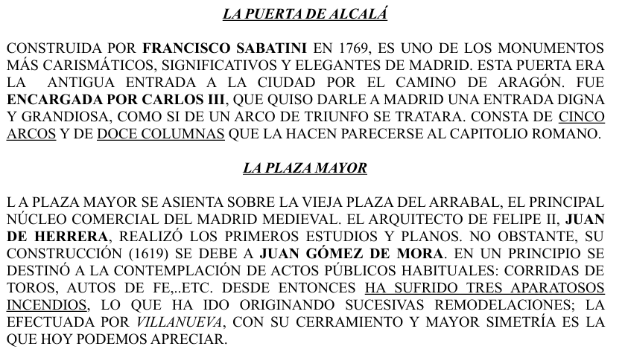

LA PUERTA DE ALCALÁ Turismo en Madrid”. Construida por Francisco Sabatini en 1769, es uno de los monumentos más carismáticos, significativos y elegantes de Madrid. Esta puerta era la antigua entrada a la ciudad por el Camino de Aragón. Fue encargada por Carlos III, que quiso darle a Madrid una entrada digna y grandiosa, como si de un arco de triunfo se tratara. Consta de cinco arcos y de doce columnas que la hacen parecerse al Capitolio Romano. LA PLAZA MAYOR La Plaza Mayor se asienta sobre la vieja Plaza del Arrabal, el principal núcleo comercial del Madrid Medieval. El arquitecto de Felipe II, Juan de Herrera, realizó los primeros estudios y planos. No obstante, su construcción (1619) se debe a Juan Gómez de Mora. En un principio se destinó a la contemplación de actos públicos habituales: corridas de toros, autos de fe,..etc. Desde entonces ha sufrido tres aparatosos incendios, lo que ha ido originando sucesivas remodelaciones; la efectuada por Villanueva, con su cerramiento y mayor simetría es la que hoy podemos apreciar.

2. Modifica el formato del siguiente texto de tal modo que lo conviertas en 3 tablas que presenten la siguiente apariencia:

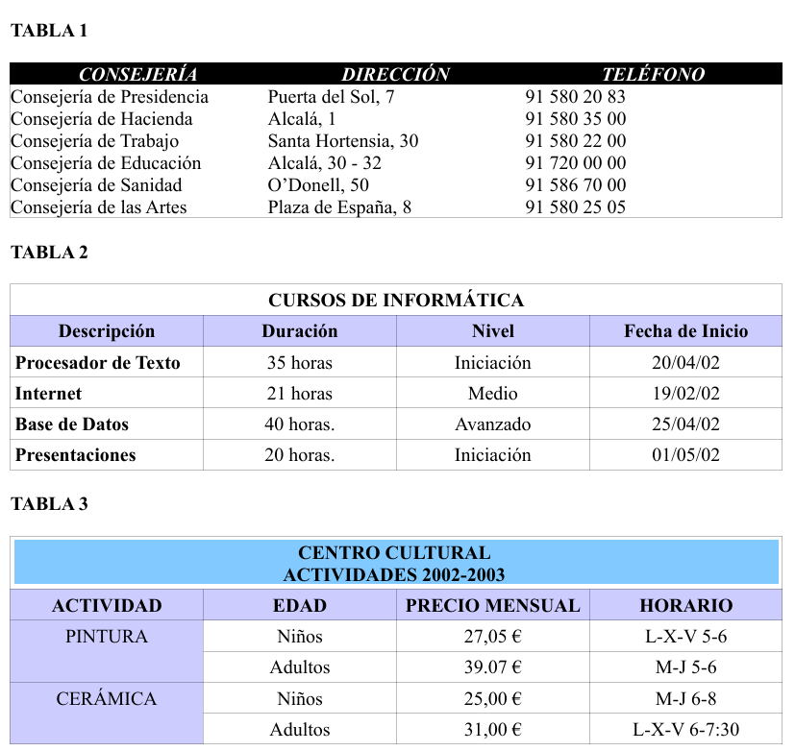

TABLA 1 CONSEJERÍA DIRECCIÓN TELÉFONO Consejería de Presidencia Puerta del Sol, 7 91 580 20 83 Consejería de Hacienda Alcalá, 1 91 580 35 00 Consejería de Trabajo Santa Hortensia, 30 91 580 22 00 Consejería de Educación Alcalá, 30 - 32 91 720 00 00 Consejería de Sanidad O’Donell, 50 91 586 70 00 Consejería de las Artes Plaza de España, 8 91 580 25 05

TABLA 2 CURSOS DE INFORMÁTICA Descripción Duración Nivel Fecha de Inicio Procesador de Texto 35 horas Iniciación 20/04/02 Internet 21 horas Medio 19/02/02 Base de Datos 40 horas. Avanzado 25/04/02 Presentaciones 20 horas. Iniciación 01/05/02

TABLA 3 CENTRO CULTURAL ACTIVIDADES 2002-2003 ACTIVIDAD EDAD PRECIO MENSUAL HORARIO PINTURA Niños 27,05 € L-X-V 5-6 Adultos 39.07 € M-J 5-6 CERÁMICA Niños 25,00 € M-J 6-8 Adultos 31,00 € L-X-V 6-7:30

3. Modifica el formato del siguiente texto, insertando imágenes, de tal modo que presente la siguiente apariencia:

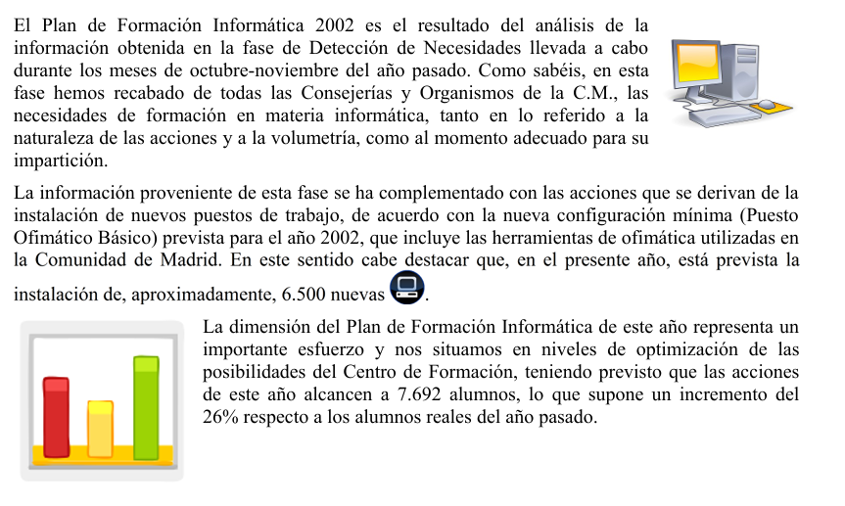

El Plan de Formación Informática 2002 es el resultado del análisis de la información obtenida en la fase de Detección de Necesidades llevada a cabo durante los meses de octubre-noviembre del año pasado. Como sabéis, en esta fase hemos recabado de todas las Consejerías y Organismos de la C.M., las necesidades de formación en materia informática, tanto en lo referido a la naturaleza de las acciones y a la volumetría, como al momento adecuado para su impartición. La información proveniente de esta fase se ha complementado con las acciones que se derivan de la instalación de nuevos puestos de trabajo, de acuerdo con la nueva configuración mínima (Puesto Ofimático Básico) prevista para el año 2002, que incluye las herramientas de ofimática utilizadas en la Comunidad de Madrid. En este sentido cabe destacar que, en el presente año, está prevista la instalación de, aproximadamente, 6.500 nuevas. La dimensión del Plan de Formación Informática de este año representa un importante esfuerzo y nos situamos en niveles de optimización de las posibilidades del Centro de Formación, teniendo previsto que las acciones de este año alcancen a 7.692 alumnos, lo que supone un incremento del 26% respecto a los alumnos reales del año pasado.

